 | Name: | Klasse: | Datum: |  | KV 21
Wasser sparen
1

Wasser ist kostbar. Hier kannst du erfahren, welche Möglichkeiten es gibt, Wasser zu sparen.

Verbinde jedes Bild mit den beiden passenden Satzteilen.

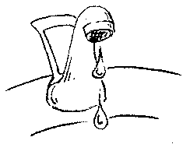 |  | Die  Waschmaschine  ... |  | ... am Spülkasten die Spartaste drücken.
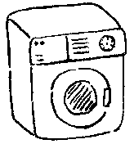 |  | Nach einem  „kleinen  Geschäft“ ... |  | ... immer ganz mit Geschirr füllen.
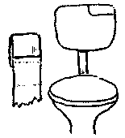 |  | Den Wasserhahn ... |  | ... statt Baden.
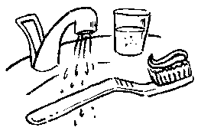 |  | Beim  Zähneputzen ... |  | ... Regenwasser  auffangen.
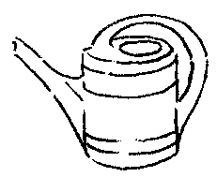 |  | Die Geschirr-  spülmaschine  ... |  | ... kein Wasser laufen  lassen.
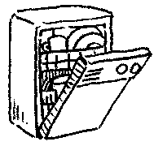 |  | Für das  Blumengießen ... |  | ... nur anstellen,  wenn sie voll ist.
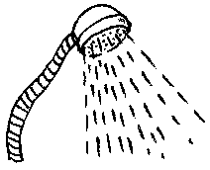 |  | Duschen ... |  | ... fest zudrehen.

2
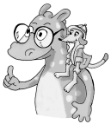
Welche Wasserspartipps kennst du noch?

